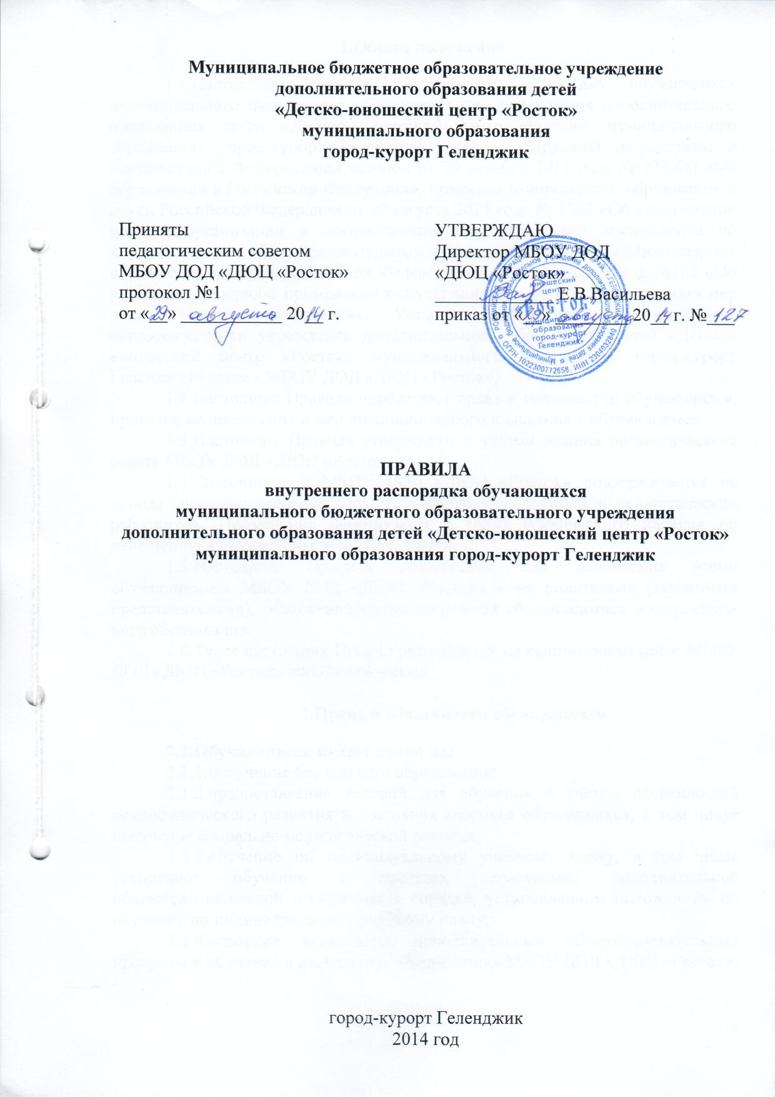
Муниципальное бюджетное образовательное учреждение
дополнительного образования детей
«Детско-юношеский центр «Росток»
муниципального образования
город-курорт Геленджик

Приняты  педагогическим советом  МБОУ ДОД «ДЮЦ «Росток»  протокол №1  от «__» ___________ 20__ г. |  | УТВЕРЖДАЮ  Директор МБОУ ДОД  «ДЮЦ «Росток»  _____________ Е.В. Васильева  приказ от «__» ________ 20__ г. №___

ПРАВИЛА
внутреннего распорядка обучающихся
муниципального бюджетного образовательного учреждения дополнительного образования детей «Детско-юношеский центр «Росток» муниципального образования город-курорт Геленджик

город-курорт Геленджик
2014 год
1.Общие положения
1.1.Настоящие Правила внутреннего распорядка обучающихся муниципального бюджетного образовательного учреждения дополнительного образования детей «Детско-юношеский центр «Росток» муниципального образования город-курорт Геленджик (далее – Правила) разработаны в соответствии с Федеральным законом от 29 декабря 2012 года № 273-ФЗ «Об образовании в Российской Федерации», приказом Министерства образования и науки Российской Федерации от 29 августа 2013 года № 1008 «Об утверждении порядка организации и осуществления образовательной деятельности по дополнительным общеобразовательным программам», приказом Министерства образования и науки Российской Федерации от 15 марта 2013 года №185 «Об утверждении порядка применении к обучающимся и снятия с обучающихся мер дисциплинарного взыскания», Уставом муниципального бюджетного образовательного учреждения дополнительного образования детей «Детско-юношеский центр «Росток» муниципального образования город-курорт Геленджик (далее - МБОУ ДОД «ДЮЦ «Росток»).
1.2.Настоящие Правила определяют права и обязанности обучающихся, применение поощрения и мер дисциплинарного взыскания к обучающимся.
1.3.Настоящие Правила утверждены с учётом мнения педагогического совета МБОУ ДОД «ДЮЦ «Росток».
1.4.Дисциплина в МБОУ ДОД «ДЮЦ «Росток» поддерживается на основе уважения человеческого достоинства обучающихся и педагогических работников. Применение физического и (или) психического насилия по отношению к обучающимся не допускается.
1.5.Настоящие Правила обязательны для исполнения всеми обучающимися МБОУ ДОД «ДЮЦ «Росток» и их родителями (законными представителями), обеспечивающими получения обучающимися дополнитель-ного образования.
1.6.Текст настоящих Правил размещается на официальном сайте МБОУ ДОД «ДЮЦ «Росток» http://rostok-gel.ru/

2.Права и обязанности обучающихся
2.1.Обучающиеся имеют право на:
2.1.1.получение бесплатного образования;
2.1.2.предоставление условий для обучения с учетом особенностей психофизического развития и состояния здоровья обучающихся, в том числе получение социально-педагогической помощи;
2.1.3.обучение по индивидуальному учебному плану, в том числе ускоренное обучение в пределах осваиваемой дополнительной общеобразовательной программы в порядке, установленном положением об обучении по индивидуальному учебному плану;
2.1.4.освоение нескольких дополнительных общеобразовательных программ и обучение в нескольких объединениях МБОУ ДОД «ДЮЦ «Росток»;
2.1.5.уважение человеческого достоинства, защиту от всех форм физического и психического насилия, оскорбления личности, охрану жизни и здоровья;
2.1.6.свободу совести, информации, свободное выражение собственных взглядов и убеждений;
2.1.7.ознакомление с Уставом МБОУ ДОД «ДЮЦ «Росток», с лицензией на осуществление образовательной деятельности, с документами, регламентирующими организацию и осуществление образовательной деятельности, дополнительными общеобразовательными программами учреждения;
2.1.8.развитие своих творческих способностей и интересов, включая участие в различных конкурсах, смотрах, спортивных соревнованиях и других массовых мероприятиях;
2.1.9.поощрение за успехи в учебной, краеведческой, спортивной, общественной, научной и инновационной деятельности в соответствии с п. 3.1 настоящих Правил;
2.1.10.благоприятную среду жизнедеятельности и охрану здоровья, в том числе от воздействия окружающего табачного дыма и последствий потребления табака;
2.1.11.посещение по своему выбору мероприятий, которые проводятся в МБОУ ДОД «ДЮЦ «Росток» и не предусмотрены учебным планом, в порядке, установленном соответствующим положением;
2.1.12.обращение к администрации МБОУ ДОД «ДЮЦ «Росток» с заявлениями и предложениями по вопросам, касающимся процесса обучения в образовательном учреждении и любым другим вопросам, затрагивающим интересы учащихся.
2.2.Обучающиеся обязаны:

2.2.1.добросовестно осваивать дополнительную общеобразовательную программу, выполнять индивидуальный учебный план, в том числе посещать предусмотренные учебным планом или индивидуальным учебным планом учебные занятия, осуществлять самостоятельную подготовку к ним, выполнять
задания, данные педагогическими работниками в рамках программы;
2.2.2.выполнять требования Устава, настоящих Правил и иных локальных нормативных актов МБОУ ДОД «ДЮЦ «Росток» по вопросам организации и осуществления образовательной деятельности;
2.2.3.заботиться о сохранении и укреплении своего здоровья, эффективно использовать образовательные и социально-культурные возможности МБОУ ДОД «ДЮЦ «Росток» для нравственного, духовного, физического развития и самосовершенствования;
2.2.4.в случае экстренной ситуации, связанной с обнаружением любой опасности жизни и здоровью, незамедлительно сообщить педагогическому работнику, любому сотруднику МБОУ ДОД «ДЮЦ «Росток»;
2.2.5.уважать честь и достоинство обучающихся и работников учреждения, не создавать препятствий для получения дополнительного образования другими обучающимися;
2.2.6. бережно относиться к имуществу МБОУ ДОД «ДЮЦ «Росток»;
2.2.7.соблюдать режим организации образовательного процесса, принятый в МБОУ ДОД «ДЮЦ «Росток»;
2.2.8.соблюдать нормы законодательства в сфере охраны здоровья граждан от воздействия окружающего табачного дыма и последствий потребления табака;
2.2.9.не опаздывать на занятия или мероприятия без уважительной причины;
2.2.10.не пропускать занятий без уважительных причин, предупреждать педагога о пропусках занятий по уважительной причине;
2.2.11.соблюдать требования техники безопасности, санитарные нормы, правила пожарной безопасности, предусмотренные соответствующими инструкциями МБОУ ДОД «ДЮЦ «Росток»;
2.2.12.соблюдать чистоту и порядок в помещениях учреждения и на прилегающей территории;
2.2.13.отвечать за сохранность личного имущества;
2.2.14.своевременно предоставлять все необходимые медицинские документы (справки).
2.3.Обучающимся запрещается:

2.3.1.приносить, передавать, использовать в МБОУ ДОД «ДЮЦ «Росток» и на его территории оружие, спиртные напитки, табачные изделия, токсические и наркотические вещества, иные предметы и вещества, способные причинить вред здоровью участников образовательного процесса и (или)
деморализовать образовательный процесс;
2.3.2. совершать действия, нарушающие права человека и влекущие за собой опасные последствия для участников образовательного процесса;
2.3.3.За неисполнение или нарушение устава МБОУ ДОД «ДЮЦ «Росток», настоящих Правил и иных локальных нормативных актов по вопросам организации и осуществления образовательной деятельности обучающиеся несут ответственность в соответствии с настоящими Правилами.

3.Поощрения обучающихся

3.1.За высокую мотивацию к учебе, достижениях на конкурсах, олимпиадах, соревнованиях, смотрах и других мероприятиях к обучающимся МБОУ ДОД «ДЮЦ «Росток» могут быть применены следующие виды поощрений:
• направление благодарственного письма родителям (законным предста-вителям) обучающегося;
• награждение почетной грамотой и (или) дипломом;
• награждение ценным подарком;
•представлением обучающегося в установленном порядке к награждению на муниципальном, краевом уровнях (грант, сертификат и др.).
3.2.Поощрение осуществляется администрацией МБОУ ДОД «ДЮЦ «Росток» на основании приказа директора по согласованию с руководителями объединений и по результатам ежегодного конкурса «Лучший обучающийся».

4.Дисциплинарное воздействие

4.1.За нарушение устава, настоящих Правил и иных локальных нормативных актов МБОУ ДОД «ДЮЦ «Росток» к обучающимся могут быть применены следующие меры дисциплинарного воздействия:
• меры воспитательного характера;
• дисциплинарные взыскания.
4.2.Меры воспитательного характера представляют собой действия администрации МБОУ ДОД «ДЮЦ «Росток», ее педагогических работников, направленные на разъяснение недопустимости нарушения правил поведения в учреждении, осознание обучающимся пагубности совершенных ими действий, воспитание личных качеств обучающегося, добросовестного отношения к учебе и соблюдению дисциплины.
4.3.К обучающимся могут быть применены следующие меры дисципли-нарного взыскания, если меры воспитательного характера не дали результата:
• замечание;
• выговор;
• отчисление из МБОУ ДОД «ДЮЦ «Росток».
4.4.Дисциплинарные взыскания не применяются в отношении обучающихся дошкольных групп, обучающихся с задержкой психического развития и с различными формами умственной отсталости.
4.5.При выборе дисциплинарного взыскания учитывается тяжесть дисциплинарного проступка, причины и обстоятельства, при которых он совершён, предшествующее поведение обучающегося, его психофизическое и эмоциональное состояние, а также мнение педагогического совета.
4.6.Если меры дисциплинарного взыскания, меры педагогического воздействия не дали результата и дальнейшее пребывание обучающегося в учреждении оказывает отрицательное влияние на других обучающихся, нарушает их права и права работников МБОУ ДОД «ДЮЦ «Росток», то по решению администрации, за неоднократное совершение дисциплинарных проступков, допускается применение отчисления несовершеннолетнего обучающегося, достигшего возраста 15 лет.
4.7.Мера дисциплинарного взыскания оформляется приказом директора МБОУ ДОД «ДЮЦ «Росток» и доводится до обучающегося, родителей (законных представителей) несовершеннолетнего обучающегося под роспись в течение трёх учебных дней со дня его издания.
4.8.При досрочном прекращении образовательных отношений с обучающимся, в трёхдневный срок после издания распорядительного акта об отчислении, МБОУ ДОД «ДЮЦ «Росток» выдаёт справку об обучении.

5.Защита прав обучающихся

5.1.Обучающиеся, родители (законные представители) несовершенно-летнего обучающегося имеют право:
•обжаловать в комиссию по урегулированию споров между участниками образовательных отношений меры дисциплинарного взыскания;
•использовать не запрещённые законодательством Российской Федерации иные способы защиты своих прав и законных интересов.
5.2.Принуждение обучающихся к вступлению в общественные объединения, в политические партии, а также принудительное привлечение их к деятельности этих объединений и участию в агитационных кампаниях и политических акциях не допускается.

